|  |  |
| --- | --- |
| **УТВЕРЖДАЮ**  должность Разработчик ПО  подпись _____ Евстигнеев Николай Петрович  « 24» октября 2020 г. |  |
| Программный продукт «Шифр Цезаря» | |
| **СОГЛАСОВАНО**  должность _______________________  подпись___________________ ФИО  «____»__________________ 20__ г. | **РАЗРАБОТЧИК**  должность Разработчик  подпись_____ ФИО Евстигнеев Н.П.  «24» октября 2020 г. |
| Екатеринбург 2020 | |

Содержание

1 Введение 3

1.1 Область применения 3

1.2 Краткое описание возможностей 3

1.3 Уровень подготовки пользователя 3

1.4 Перечень эксплуатационной документации 3

2 Назначение и условия применения 4

2.1 Назначение программы 4

2.2 Условия применения программы 4

3 Описание операций 5

4 Рекомендации по освоению 6

# Введение

## Область применения

Программа применяется при решении задач кодирования и декодирования строки.

## Краткое описание возможностей

Программа позволяет производить сдвиг символов в введенной пользователем строке символов. Также, программа позволяет из закодированной строки получать исходную, и наоборот.

## Уровень подготовки пользователя

Пользователю рекомендуется иметь опыт работы с клавиатурой QWERTY и консольным приложением С++ для Windows.

## Перечень эксплуатационной документации

Для работы с программой пользователю не требуется изучать дополнительную документацию.

# Назначение и условия применения

## Назначение программы

Программа позволяет сдвигать символы в введенной строке и выводить на экран результат работы.

## Условия применения программы

Программа исправно работает в среде Microsoft Visual Studio на Windows 7, 8, 10.

# Описание операций

Программа получает строку латинских символов(букв), проверяет её на корректность(отсутствие цифр, знаков и тд), запрашивает желаемый шаг сдвига строки, производит операцию сдвига и выводит обработанную строку на экран пользователя.

# Рекомендации по освоению

Пример работы программы:

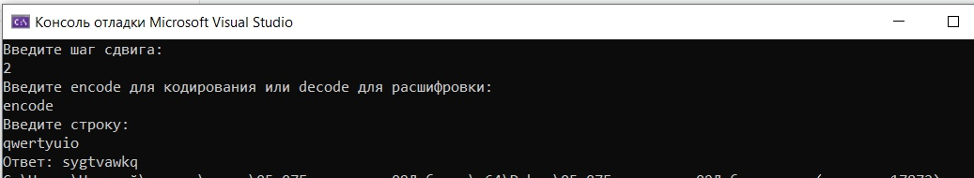

**СОСТАВИЛИ**

|  |  |  |  |  |
| --- | --- | --- | --- | --- |
| **Наименование организации, предприятия** | **Должность исполнителя** | **Фамилия, имя, отчество** | **Подпись** | **Дата** |
| Группа  Фт-290008  Евстигнеев Н.П. | Разработчик | Евстигнеев Н.П. |  | 24.10.2020 |
|  |  |  |  |

**СОГЛАСОВАНО**

|  |  |  |  |  |
| --- | --- | --- | --- | --- |
| **Наименование организации, предприятия** | **Должность исполнителя** | **Фамилия, имя, отчество** | **Подпись** | **Дата** |
|  |  |  |  |  |
|  |  |  |  |
|  |  |  |  |